申
请
资
料

- 符合参加政府采购活动应当具备的一般条件的承诺
致嘉兴市公共资源交易中心：
我方参与2023-2024年度嘉兴市（含五县四区）政府采购会议服务开放式框架协议【项目编号：嘉政采征（2023）第1号】政府采购活动，郑重承诺：
（一）具备《中华人民共和国政府采购法》第二十二条第一款规定的条件：
1、具有独立承担民事责任的能力；
2、具有良好的商业信誉和健全的财务会计制度；
3、具有履行合同所必需的设备和专业技术能力；
4、有依法缴纳税收和社会保障资金的良好记录；
5、参加政府采购活动前三年内，在经营活动中没有重大违法记录；
6、具有法律、行政法规规定的其他条件。

（二）未被信用中国（www.creditchina.gov.cn)、中国政府采购网（www.ccgp.gov.cn）列入失信被执行人、重大税收违法案件当事人名单、政府采购严重违法失信行为记录名单。

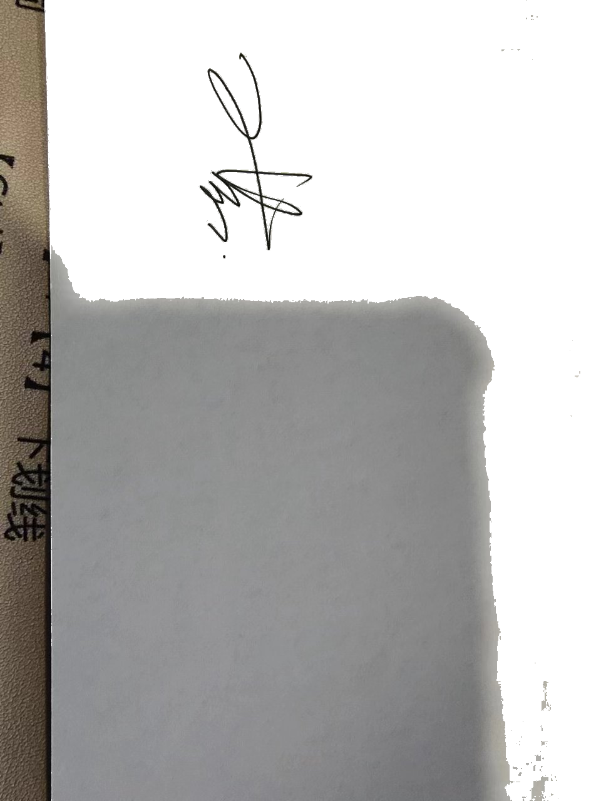

法定代表人或被授权人签字（或盖章）：

供应商名称(公章)：

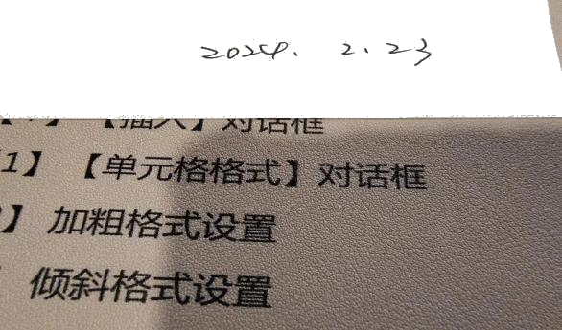
日期： 年 月 日

- 授权委托书
1、法定代表人授权委托书
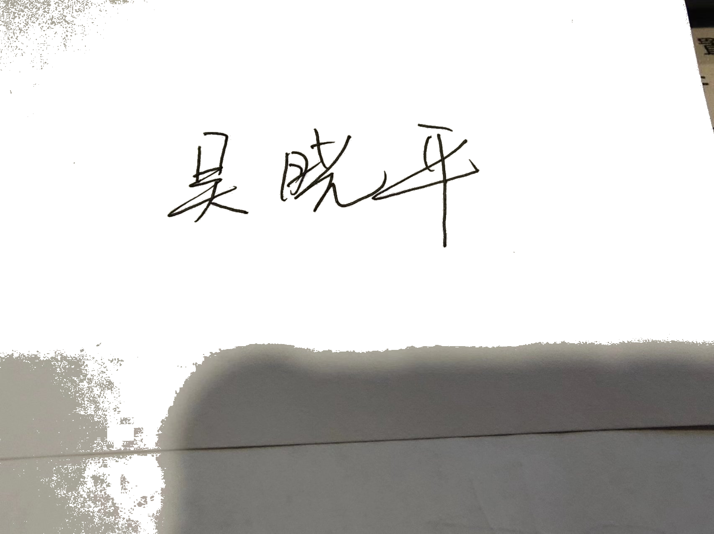
致嘉兴市公共资源交易中心：
我 （姓名）系 桐乡和平饭店管理有限公司 （供应商名称）的法定代表人，现授权委托（姓名） 以我方的名义参加2023-2024年度嘉兴市（含五县四区）政府采购会议服务开放式框架协议项目，并代表我方全权办理针对上述项目相关具体事务和签署相关文件。
我方对被授权人的签字事项负全部责任。
在撤销授权的书面通知以前，本授权书一直有效。被授权人在授权书有效期内签署的所有文件不因授权的撤销而失效。
被授权人无转委托权，特此委托。
身份证粘贴处： 身份证粘贴处：
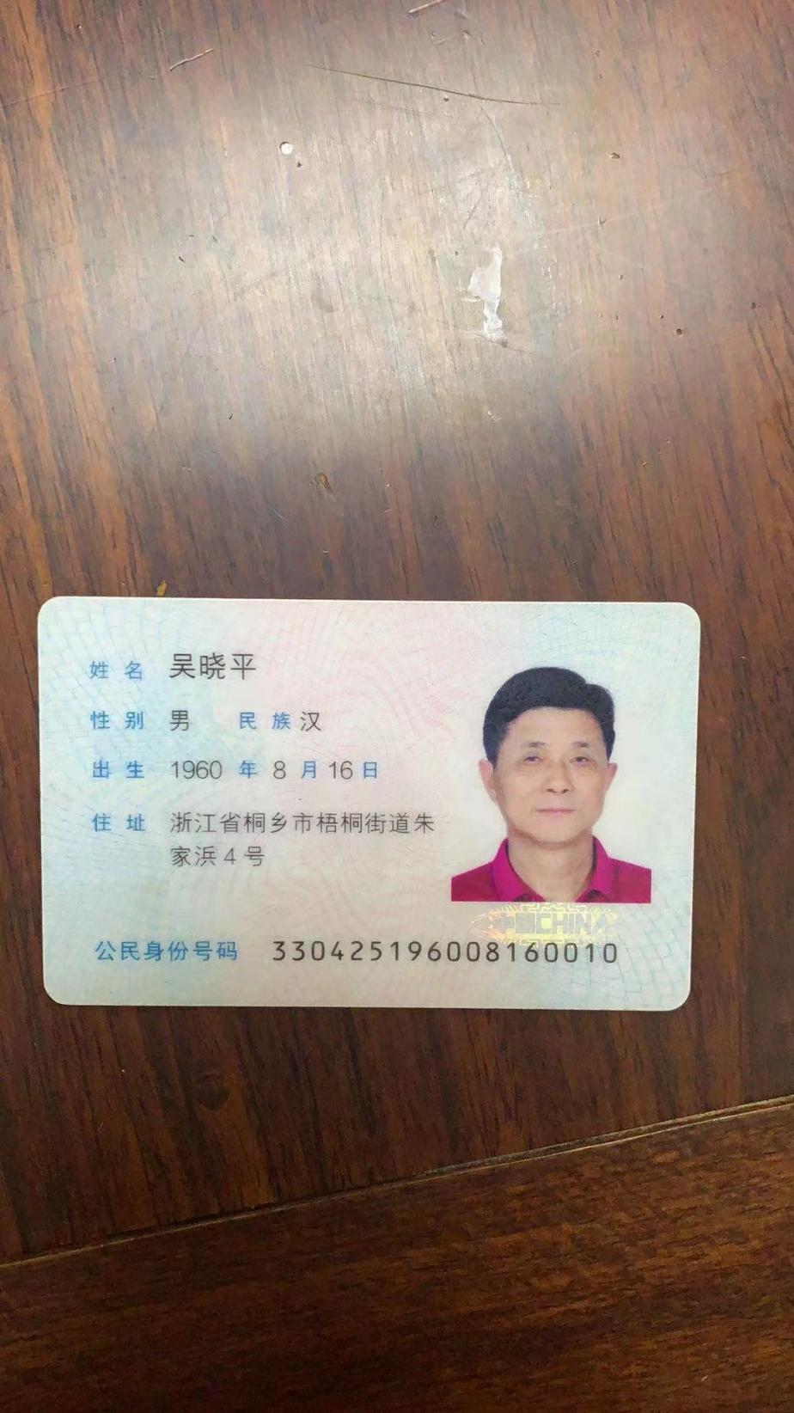
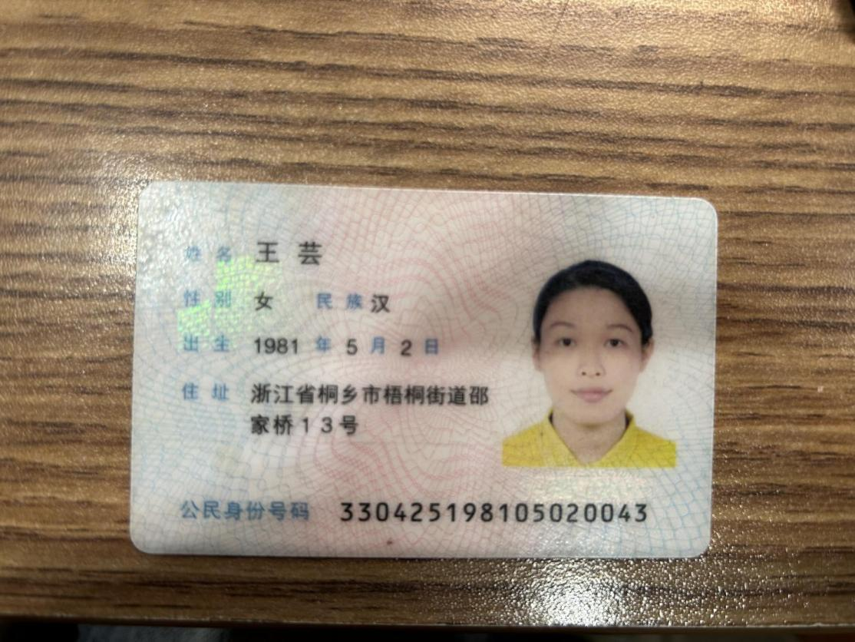

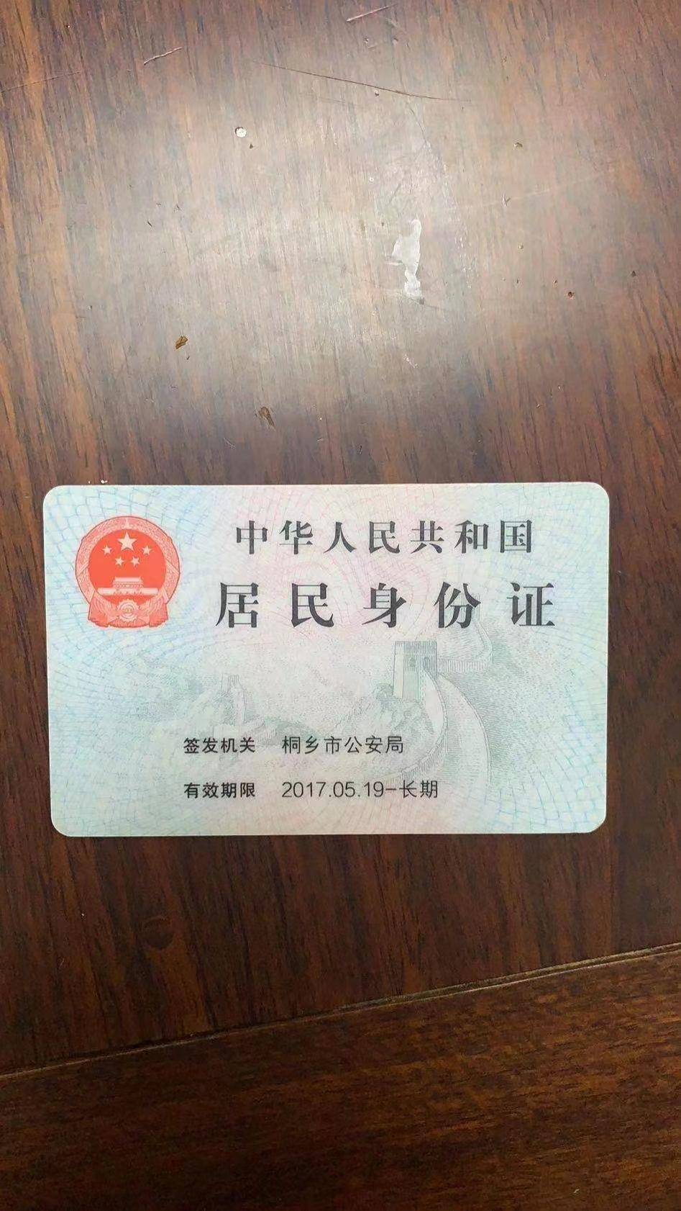
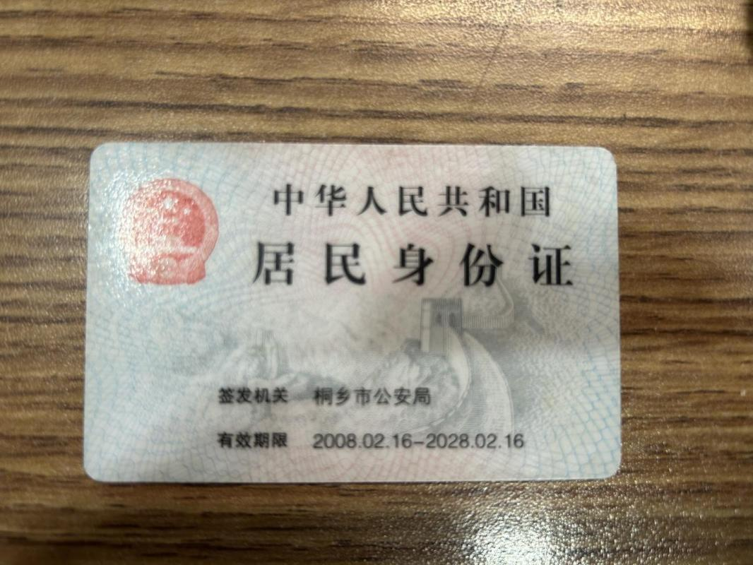

法定代表人签字（或盖章）： 被授权人签字（或盖章）：
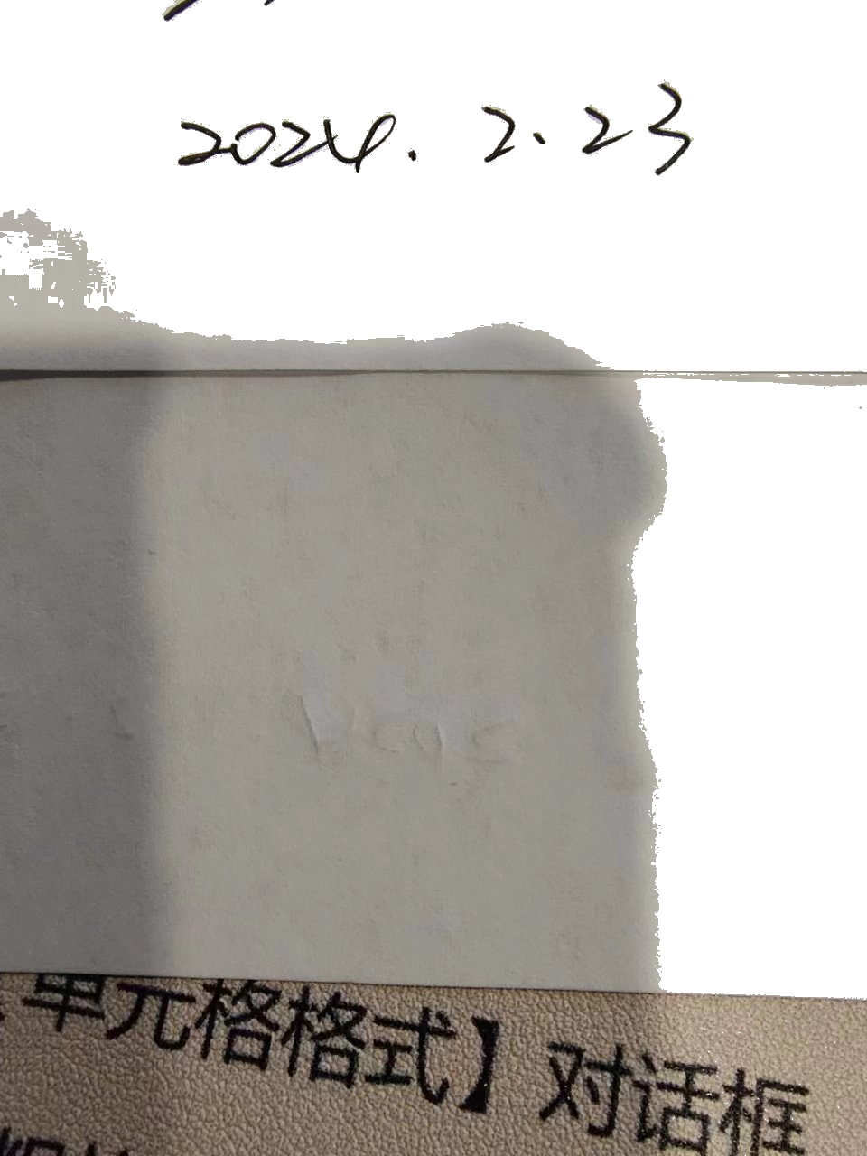
职务： 董事长 职务：总经理
供应商公章： 年 月 日

2、总公司（总机构）针对本项目授权委托书（如果有）
致嘉兴市公共资源交易中心：
兹授权本公司 分公司，以本公司名义参加2023-2024年度嘉兴市（含五县四区）政府采购会议服务开放式框架协议项目的政府采购活动，并代表本公司全权办理上述项目的投标、签订合同、履行合同、结算等相关事宜并签署相关文件。我公司对上述行为均予以确认并承担相应法律责任。
本授权自发出之日起生效。被授权分公司无转委托权，特此授权。

授权单位（盖章）： 被授权分公司（盖章）：
法定代表人（签名）： 分公司负责人（签名）：

年 月 日

三、声明书

嘉兴市公共资源交易中心：
我单位声明具有良好的商业信誉，本项目采购申请截止时间前三年内，在经营活动中没有重大违法记录。截至本项目采购申请截止时间，在“信用中国”网站(www.creditchina.gov.cn)、中国政府采购网(www.ccgp.gov.cn)渠道查询，未列入失信被执行人名单、重大税收违法案件当事人名单、政府采购严重违法失信行为记录名单。截至本项目采购申请截止时间，也没有因违反《浙江省政府采购供应商注册及诚信管理暂行办法》被列入“黑名单”，且在处罚有效期内。否则，我方将承担在审查时不被通过的后果。
我单位自愿申请参加“2023-2024年度嘉兴市（含五县四区）政府采购会议服务开放式框架协议项目”（项目编号：嘉政采征（2023）第1号），并保证注册供应商资料和本项目申请文件是真实的、合法的。
我单位已详细阅读本项目征集通知全部资料和相关附件，并已了解我单位在申请参加本项目过程中的权利和义务。
我单位承诺遵守和履行本项目征集文件的各项规定和协议书条款，积极配合采购征集人和政府采购监管部门的工作。
我单位承诺申请资料的有效期从提交申请资料时间起，不少于本项目的框架协议期限，在协议期满之前均具有约束力。
我单位理解并接受本项目征集通知的各项规定和要求，愿意向贵方提供任何与该项目有关的数据、情况和技术资料。若贵方需要，我单位愿意提供我方作出的一切承诺的证明材料。
我单位申请如通过审核，遵守本项目征集文件的各项规定和《2023-2024年度嘉兴市（含五县四区）政府采购会议服务开放式框架协议项目框架协议主要条款》，保证履行协议条款。

法定代表人或被授权人签字（或盖章）：
供应商名称(公章)：
日期： 年 月 日

四、营业执照(或事业法人登记证或其他工商等登记证明材料)复印件（投标人为自然人的，提供自然人的身份证明）
[注：若为分公司（分支机构）的，须同时提供总公司（总机构）和分公司（分支机构）的营业执照（复印件）]
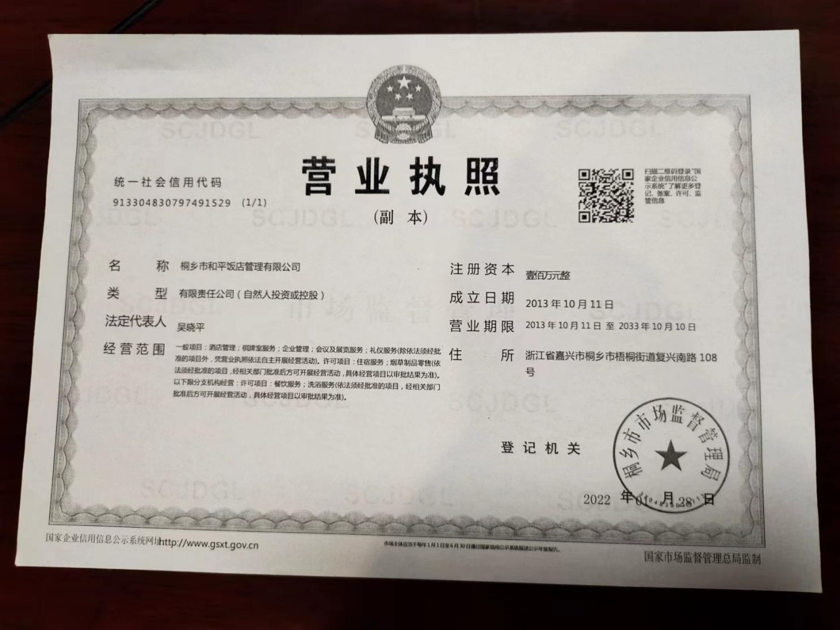

法定代表人或被授权人签字（或盖章）：
供应商名称(公章)：
日期： 年 月 日

五、特定资格证明文件（适用标项一）
（餐饮服务许可证或食品经营许可证（如餐饮外包的还需提供餐饮外包协议及外包单位针对本项目的承诺函）、经核准的消防情况登记表或消防验收意见书或消防部门出具的相关证明材料扫描件）
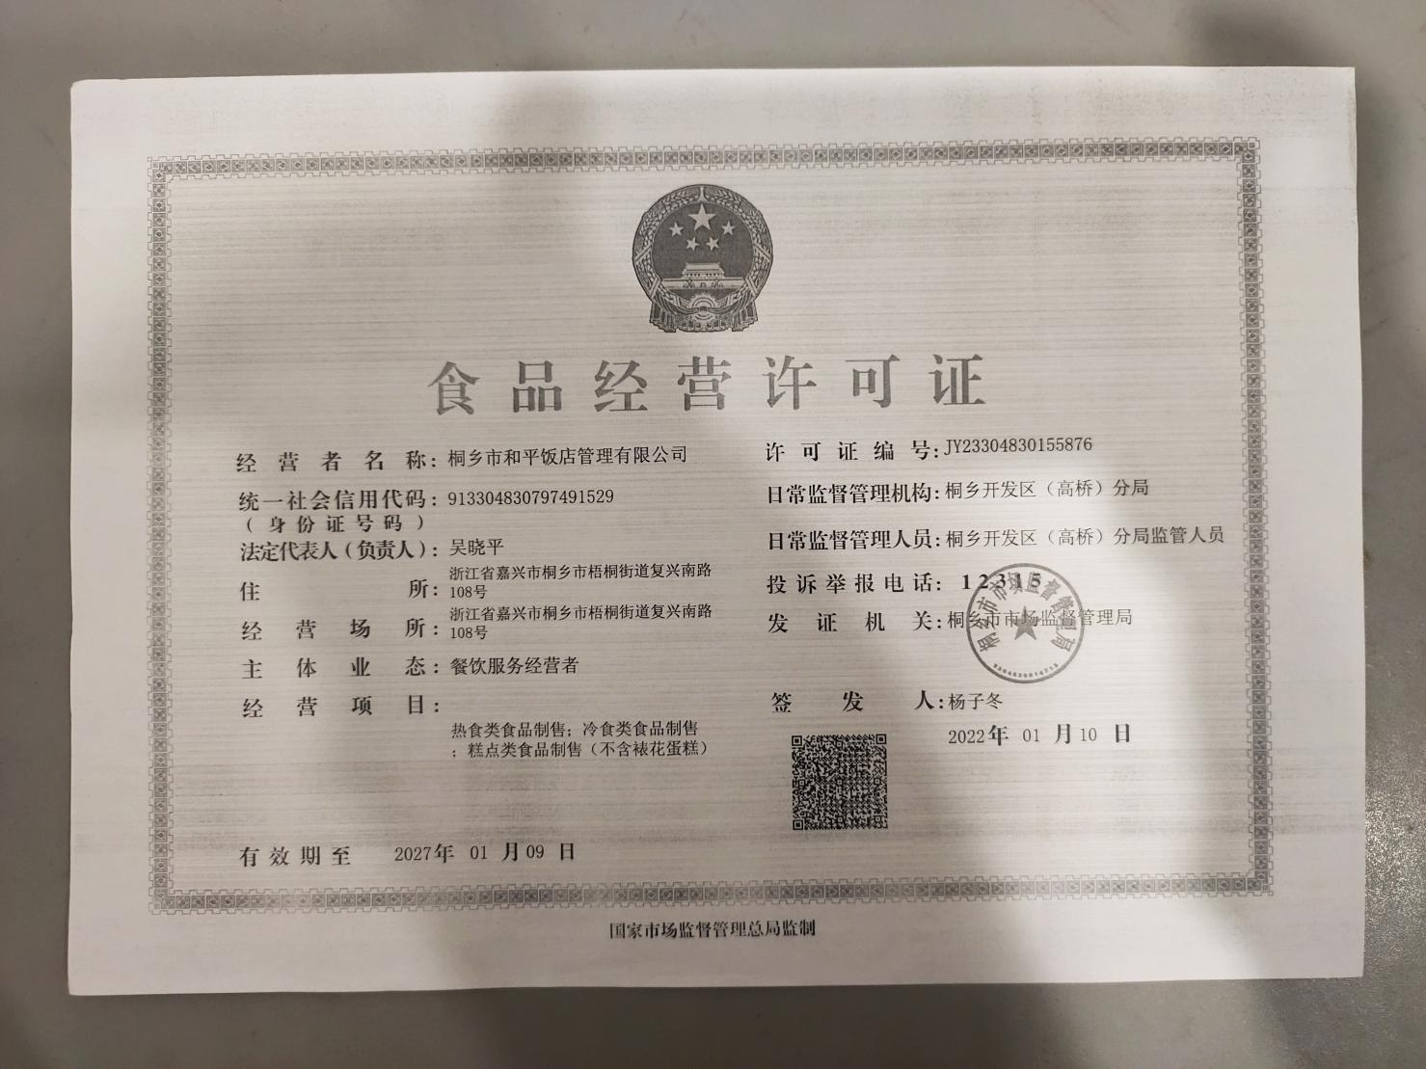
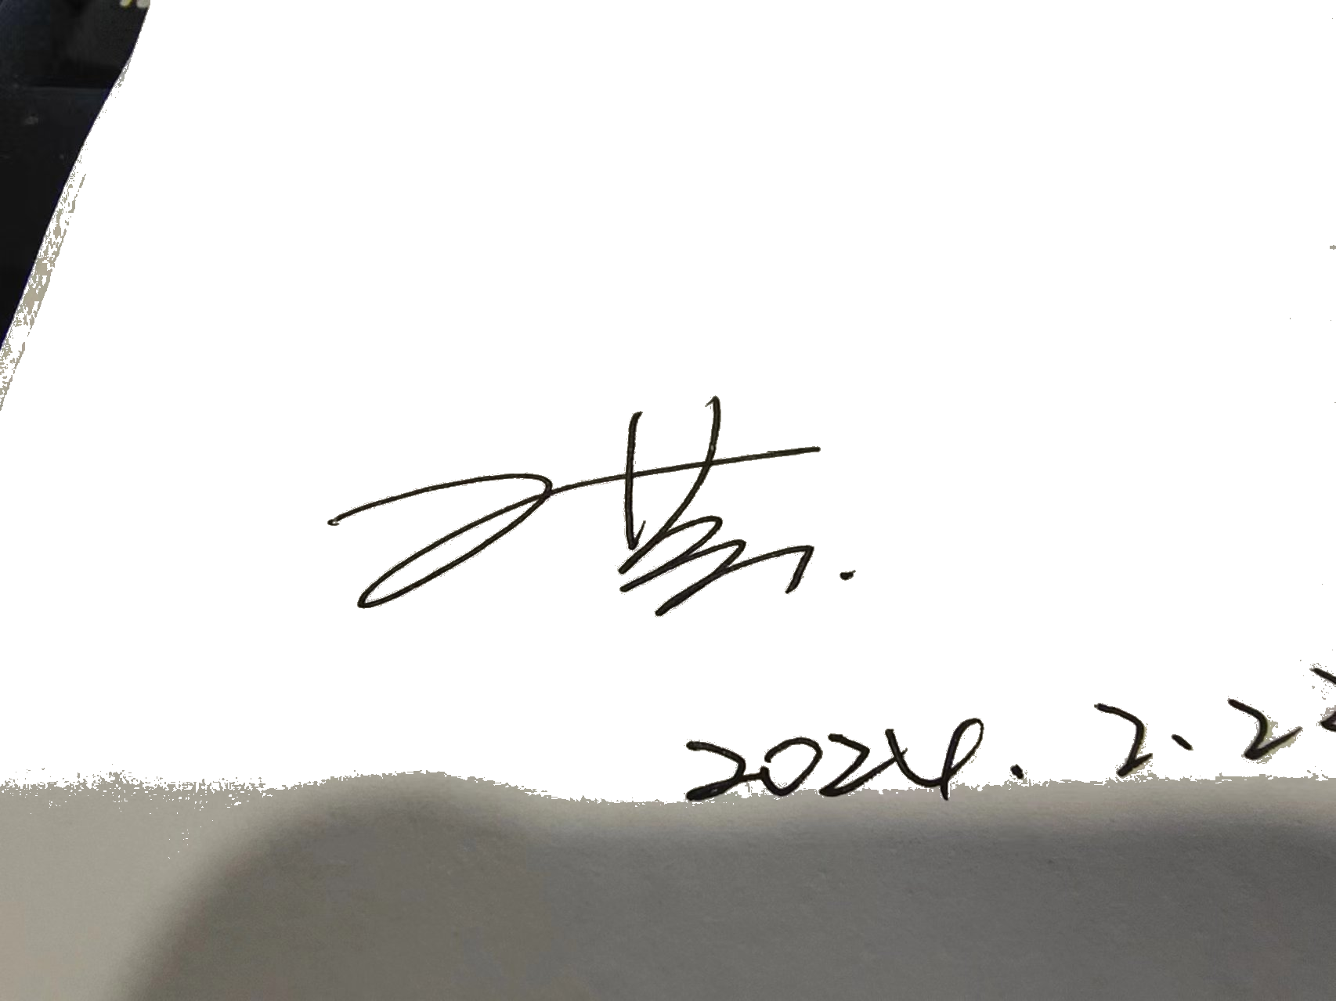
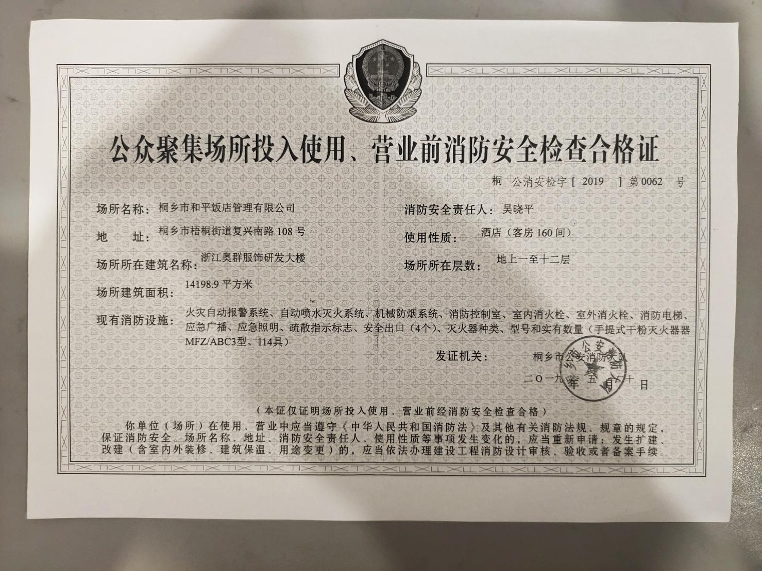
法定代表人或被授权人签字（或盖章）：
供应商名称(公章)：
日期： 年 月 日

六、需求标准响应承诺书（适用标项一）
致嘉兴市公共资源交易中心：
我单位参与2023-2024年度嘉兴市（含五县四区）政府采购会议服务开放式框架协议项目【项目编号：嘉政采征（2023）第1号】政府采购活动，郑重承诺我方完全响应征集文件的服务需求，承诺如下：
1、总体满足以下条件：
（1）场所交通便利、布局合理，设施设备养护良好。
（2）能提供明细消费清单。
（3）工作人员身体健康，具有当地卫生防疫部门出具的健康证明，并持有上岗证。
2、具备客房条件且满足以下条件（如有）：
（1）提供所有数量及类型客房用于培训开展。
（2）套间、单人间（一张床位）、标准间（两张床位）三种类型中，单人间和标准间报价均在340元/间以内，房间价格内含早餐。
（3）装修良好、美观，有软垫床、梳妆台或写字台、衣橱及衣架、座椅或简易沙发、床头柜、床头灯等配套家具。
（4）有门窥镜和防盗装置，在显著位置张贴应急疏散图及相关说明。
（5）客房、卫生间每天全面整理1次，按客人需求更换床单、被单及枕套，客用品和消耗品补充齐全。
（6）提供开夜床、叫醒、留言、洗衣、送餐等服务。
3、公共区域满足以下条件：
（1）有与场所规模相适应的停车场。
（2）培训期间免收停车费。
4、培训设施满足以下条件：
（1）提供所有类型及数量培训室用于培训开展。
（2）具备满足培训使用的音响及多媒体演示设备。
（3）能够根据培训需要设计、布置培训室。
5、餐饮满足以下条件：
（1）伙食费一天（午餐和晚餐）不超过120元/天·人，其中单餐（午餐或晚餐）不超过75元/顿·人。
（2）总餐位数与接待能力相适应。
（3）餐具卫生、光洁。
6、其他要求
（1）在服务期内按协议规定以协议价格接待全国各级党政机关培训，在服务期内收费标准不变动。
（2）保证设备设施的完好率在95%以上，不因价格优惠而减少服务项目、降低服务质量。
（3）相关的网站上同步公布场所空房数量、类型及价格等相关信息。
（4）接受监察、财政、卫生等相关部门监督管理，对提出的意见及时进行整改。
（5）确定总协调人负责党政机关培训有关事务，前台服务人员掌握党政机关培训举办流程、协议价格、服务标准等相关内容。
（6）同意对所承接的培训业务承担保密义务。

法定代表人或被授权人签字（或盖章）：
供应商名称(公章)：
日期： 年 月 日

需求标准响应承诺书（适用标项二）
致嘉兴市公共资源交易中心：
我单位参与2023-2024年度嘉兴市（含五县四区）政府采购会议服务开放式框架协议项目【项目编号：嘉政采征（2023）第1号】政府采购活动，郑重承诺我方完全响应征集文件的服务需求，承诺如下：
1、总体满足以下条件：
（1）场所交通便利、布局合理，设施设备养护良好。
（2）能提供明细消费清单。
（3）工作人员身体健康，具有当地卫生防疫部门出具的健康证明，并持有上岗证。
2、培训设施满足以下条件：
（1）提供所有类型及数量培训室用于培训开展。
（2）具备满足培训使用的音响及多媒体演示设备。
（3）能够根据培训需要设计、布置培训室。
3、其他方面满足以下条件：
（1）在服务期内按协议规定以协议价格接待全国各级党政机关培训，在服务期内收费标准不变动。
（2）保证设备设施的完好率在95%以上，不因价格优惠而减少服务项目、降低服务质量。
（3）相关的网站上同步公布场所培训室数量、类型及价格等相关信息。
（4）接受监察、财政、卫生等相关部门监督管理，对提出的意见及时进行整改。
（5）确定总协调人负责党政机关培训有关事务，前台服务人员应掌握党政机关培训举办流程、协议价格、服务标准等相关内容。
（6）同意对所承接的培训业务承担保密义务。

法定代表人或被授权人签字（或盖章）：
供应商名称(公章)：

日期： 年 月 日

七、供应商基本情况（符合需求标准的相关证明材料）
（请供应商按实际填制）

（1）基本信息表
序号 | 项目 | 内容 | 填写说明
1 | 供应商名称 | 桐乡市和平饭店管理有限公司 | 填:供应商名称
2 | 总协调人 | 王芸13705730189 | 填:总协调人及联系方式
3 | 对外联系人 | 王芸13705730189 | 填:对外联系人及联系方式
4 | 类别 | 酒店 | 填:宾馆\酒店\培训中心\招待所
5 | 星级 | 按四星级标准建设 | 如无评定星级，请注明按 星级标准建设
6 | 所属区域 | 桐乡市 | 嘉兴各区县，如南湖区
7 | 最近一个季度依法缴纳税收的证明 | 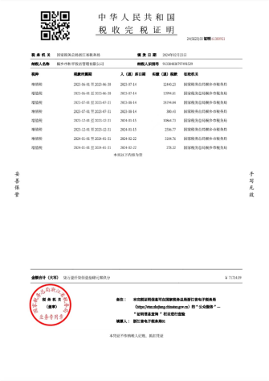 | 提供相关证明材料
8 | 社保缴纳证明 | 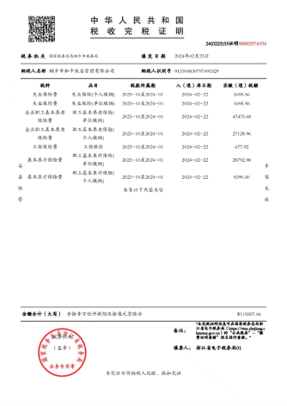 | 提供相关证明材料
9 | 工作人员健康证明（具有当地卫生防疫部门出具的健康证明，并持有上岗证） | 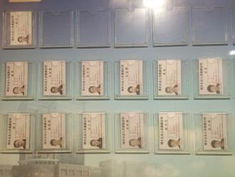 | 提供相关证明材料
10 | “信用中国”（www.creditchina.gov.cn）查询截图 | 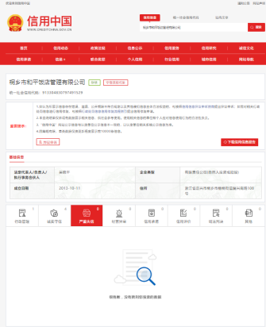 | 提供相关截图
11 | “中国政府采购网”（http://www.ccgp.gov.cn/search/cr/）查询截图 | 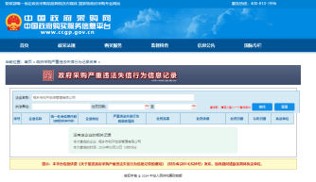 | 提供相关截图
供应商名称（公章）：
法定代表人或授权委托人（签字）：
日期： 年 月 日

（2）客房情况表（无客房设施可不提供）
客房总数 | 163
床位总数 | 253
序号 | 客房类型 | 建筑面积(平米) | 数量 | 基本描述 | 图片
1 | 单人间 | 30 | 60 |  | 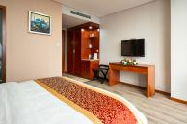
2 | 标准间 | 30 | 90 |  | 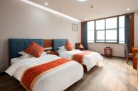
3 | 套间 | 50 | 13 |  | 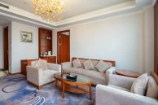
……
应急疏散图及相关说明 | 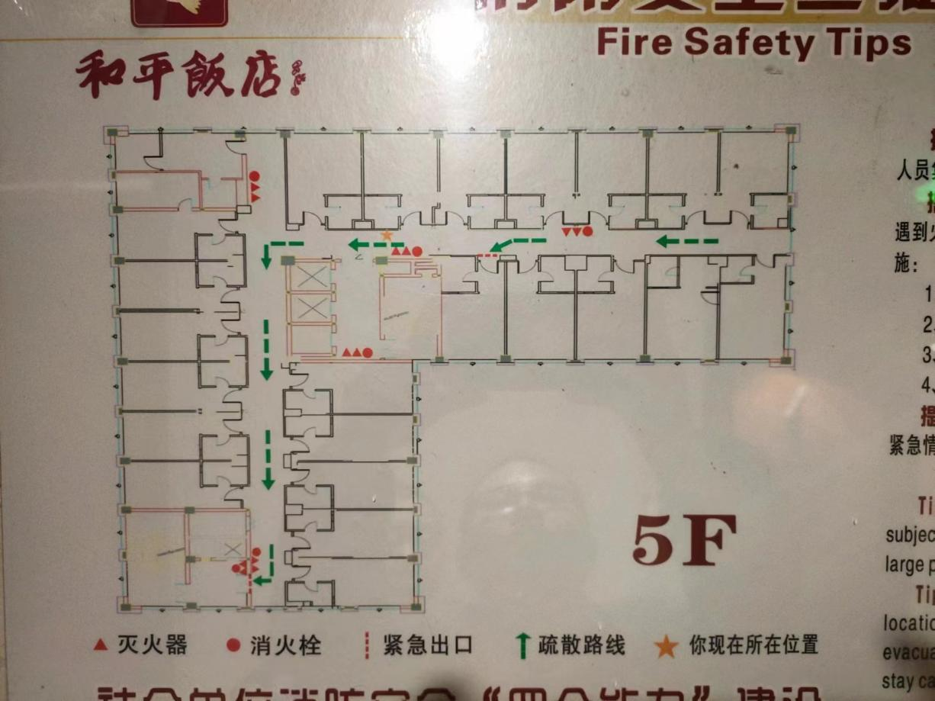
注：1、表格不够可自行增行。2、每种房型必须至少提供一张图片，以证明满足招标需求的要求。

供应商名称（公章）：
法定代表人或授权委托人（签字）：
日期： 年 月 日

（3）培训室情况表
培训室类型 | 培训室名称 | 使用面积(平米) | 容纳人数(人) | 同声翻译 | 投影机、幕布 | 视频培训 | 话筒 | 因特网 | 其他现代化设施 | 图片
大培训室  （200人以上） | 宴会厅 | 700 | 500人-800人 | 无 | 200寸投影 | 有 | 有 | 有 |  | 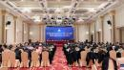
大培训室  （200人以上） | 多功能厅 | 245 | 200人-300人 | 无 | 150寸LED屏幕 | 有 | 有 | 有 | 点歌系统 | 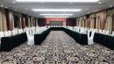
中培训室（50-200人） | 和平厅 | 155 | 80人-120人 | 无 | 100寸液晶大屏 | 有 | 有 | 有 | 点歌系统 | 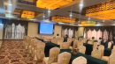
中培训室（50-200人） | 富贵厅 | 75 | 50人-100人 | 无 | 130寸投影 | 有 | 有 | 有 |  | 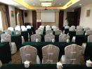
中培训室（50-200人） | 牡丹厅 | 75 | 50人-100人 |  | 110寸液晶拼接屏 | 有 | 有 | 有 |  | 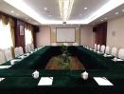
小培训室（50人以下）
注：1、表格不够可自行增行。2、每种培训室必须至少提供一张图片，以证明满足招标需求的要求。

供应商名称（公章）：
法定代表人或授权委托人（签字）：
日期： 年 月 日
（4）餐饮设施情况表（无餐饮设施可不提供）
餐厅类型 | 数量 | 容纳人数 | 图片 | 备注
中餐厅 | 5 | 50人-140人 | 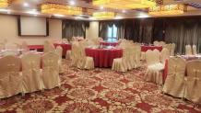
西餐厅 | 1 | 100人 | 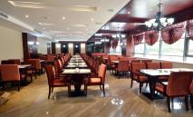
清真餐厅
宴会厅 | 1 | 500人 | 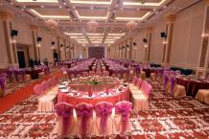
包厢 | 20 | 10人-20人 | 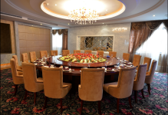
注：1、表格不够可自行增行。
2、每种餐厅必须至少提供一张图片，以证明满足招标需求的要求。

供应商名称（公章）：
法定代表人或授权委托人（签字）：
日期： 年 月 日

（5）停车设施情况表
类型 | 数量 | 容纳车辆 | 图片 | 备注
地面停车场 | 1 | 110 | 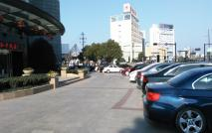
地下停车场 | 1 | 30 | 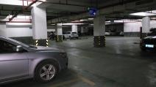
注：1、表格不够可自行增行。
2、每种设施必须至少提供一张图片，以证明满足招标需求的要求。

供应商名称（公章）：
法定代表人或授权委托人（签字）：
日期： 年 月 日

八、廉洁承诺书
致嘉兴市公共资源交易中心：
我单位参与（项目名称）【项目编号：嘉政采征（2023）第1号】政府采购活动，郑重承诺：
一、不以任何形式向采购人工作人员及其亲属、特定关系人（以下简称采购人相关人员）进行行贿，包括但不限于：
1.送礼金、回扣、有价证券、支付凭证和礼品等；
2.支付给采购人相关人员以咨询费、劳务费等名义索要的各种费用，报销应由采购人相关人员承担的费用；
3.为采购人相关人员提供挂名工资、红包、佣金报酬、公款旅游和高消费健身、娱乐、宴请等活动；
4.在合同签订、验收、付款等履行环节为获得便利向任何个人支付任何合同约定外的费用；
5.擅自与采购人相关人员就合同有关的工作问题进行私下协商或者达成默契；
6.为采购人相关人员的婚丧嫁取、家属和亲友的工作安排及出国出境提供方便；
7.为采购人相关人员购买、建造、装修、维修私人住宅；
8.其他贿赂采购人相关人员及损害采购人利益的行为。
二、 我单位若发现采购人工作人员在业务活动中有违反本《廉洁承诺书》的行为，我单位将予以拒绝并要求采购人工作人员予以纠正。对于无法拒绝或采购人工作人员不予纠正的，我单位将及时向采购人纪委举报。若采购人纪委按照有关规定，向我单位有关人员进行询问、调查，我单位有关人员将予以协助，并如实及时提供相关线索、证据和资料。
三、若我单位有关人员违反本《廉洁承诺书》，我单位愿接受采购人责令整改、赔偿损失、暂停业务往来、取消业务往来、纳入黑名单等处理。
四、本承诺书是本次业务活动的合同文件之一，有独立的法律效力，其他合同或文件的内容与本承诺内容只可互补不可替代，即使其他合同或文件解除、终止、撤销、变更或无效，也不影响本承诺书的效力。
五、本承诺书系我单位在自愿、诚信基础上，真实意思的表达，对此确认无误，绝无异议。同时确认，本承诺书一经签字/盖章即生效，且不可撤销或更改。
特此承诺。
法定代表人或被授权人签字（或盖章）：
供应商名称(公章)：
日期： 年 月 日

九、报价一览表
项目编号 ：嘉政采征（2023）第1号
供应商名称： 桐乡市和平饭店管理有限公司
所在市（县） | 饭店名称 | 发票开具单位名称 | 客房（价格：元/天） |  |  |  | 培训室（价格：元/半天） |  |  |  | 餐饮 |  | 地址 | 订房、订餐电话 | 项目负责人姓名、职务及联系电话 | 备注
所在市（县） | 饭店名称 | 发票开具单位名称 | 房型 | 名称 | 间数 | 协议价 | 类型 | 名称 | 容纳人数 | 协议价
桐乡市 | 桐乡市和平饭店管理有限公司 | 桐乡市和平饭店管理有限公司 | 套间 | 豪华套房 | 13 | 580 | 大培训室（200人以上） | 宴会厅 | 800 | 10000 | 单餐（元/人） | 60 | 浙江省嘉兴市桐乡市梧桐街道复兴南路108号 | 订房0573-88196666  订餐0573-88197777 | 负责人：王芸（总经理）  电话：13705730189
 |  |  |  |  |  |  | 大培训室（200人以上） | 多功能厅 | 200 | 2000
桐乡市 | 桐乡市和平饭店管理有限公司 | 桐乡市和平饭店管理有限公司 | 单间 | 豪华大床房 | 60 | 298 | 中培训室（50-200人） | 和平厅 | 100 | 1500
 |  |  |  |  |  |  | 中培训室（50-200人） | 富贵厅  牡丹厅 | 60  60 | 1000  1000 | 一天（元/人） | 110
桐乡市 | 桐乡市和平饭店管理有限公司 | 桐乡市和平饭店管理有限公司 | 标准间 | 豪华标准房 | 90 | 298 | 小培训室（50人以下）

填报须知：
标项一：1、供应商具备客房设施，应按实际房型名称进行报价，例如豪华单人间、商务间等等，但必须根据床位数量归并到套间、单人间（一张床位）、标准间（两张床位）三种类型中，单人间和标准间报价均须在340元/间以内，房间价格内含早餐。供应商不具备客房设施，可不提供客房报价；2、供应商应按实际培训室名称进行报价，例如明珠厅、中华厅等，但必须根据最大承载人数归并到大培训室（200人以上）、中培训室（50-200人）、小培训室（50人以下）三种类型中，价格为 元/半天；3、餐饮报价一天（午餐和晚餐）不超过120元/人，其中单餐（午餐或晚餐）每人不超过75元；4、表格不够可自行增行。
标项二：供应商应按照实际培训室名称进行报价，例如明珠厅、中华厅等，但必须根据最大承载人数归并到大培训室（200人以上）、中培训室（50-200人）、小培训室（50人以下）三种类型中，价格为 元/半天。
法定代表人或被授权人签字（或盖章）：
供应商名称(公章)：
日期： 年 月 日

十、供应商认为需要的其他文件或说明

法定代表人或被授权人签字（或盖章）：
供应商名称（公章）：
日期： 年 月 日

